

T.C.
DİCLE ÜNİVERSİTESİ
SAĞLIK BİLİMLERİ ENSTİTÜSÜ

2020 YILI FAALİYET RAPORU

SAĞLIK BİLİMLERİ ENSTİTÜSÜ MÜDÜRLÜĞÜ

OCAK-2021

İÇİNDEKİLER

BİRİM / ÜST YÖNETİCİ SUNUŞU……………………………………………..3
1 - GENEL BİLGİLER……………………………………………………………4
  - Misyon ve Vizyon ………………………………………………………… 5
  - Kalite politikası ……………………………………………………………..6
1.3.Yetki, Görev ve Sorumluluklar…………………………………………… 6
1.3.1.Görev …………………………………………………………… 6
1.3.2.Görev Tanımları……………………..…………………………………7
1.4. Birime İlişkin Bilgiler………………………………………………………11
1.4.1. Fiziksel Yapı………………………………………………………… 12
1.5. Teşkilat Yapısı………………………………………………………….......12
1.6. Bilgi ve Teknolojik Kaynaklar…………………………………………......13
1.7. İnsan Kaynakları……………………………………………………………13
1.8. Sunulan Hizmetler………………………………………………………….15
2- AMAÇ VE HEDEFLER………………………………………………………..22
2.1. Birimin Amaç ve Hedefleri……………………………………..………… 22
3- FAALİYETLERE İLİŞKİN BİLGİ VE DEĞERLENDİRMELER…………... 25
3.1. Mali Bilgiler……………………………………………………………… 25
3.2. Faaliyet Bilgileri…………………………………………………………...26
4- KURUMSAL KABİLİYET ve KAPASİTENİN DEĞERLENDİRİLMESİ…. 29
4.1. Üstünlükler………………………………………………………………………….29
4.2. Zayıflıklar………………………………………………………………………… 29
5- ÖNERİ VE TEDBİRLER......................................................................................... 29
5.1. Öneri ve Tedbirler ..............................................................................................29

BİRİM YÖNETİCİ SUNUŞU

Dicle Üniversitesi Sağlık Bilimleri Enstitüsü, 2547 sayılı Kanunun 19. Maddesi gereğince, 10 Ocak 1983 tarihinde kurulmuştur. Enstitü’nün amacı; Dicle Üniversitesinde Sağlık Bilimlerine dayalı Yüksek Lisans ve Doktora öğretimini, 2547 sayılı Yüksek Öğretim Kanununun amaç ve ilkeleri doğrultusunda ve Lisansüstü Eğitim-Öğretim Enstitülerinin Teşkilat ve İşleyiş Yönetmeliği ile Lisansüstü Eğitim-Öğretim ve Sınav Yönetmeliği hükümleri çerçevesinde yürütmektir.
5018 sayılı Kamu Mali Yönetimi ve Kontrol Kanunu’nun 41. Maddesine dayanılarak hazırlanan ve 17.03.2006 tarih ve 26111 sayılı resmi gazetede yayınlanarak yürürlüğe giren “Kamu İdarelerince Hazırlanacak Faaliyet Raporları Hakkında Yönetmelik” çerçevesinde hazırladığımız 2020 Yılı Birim Faaliyet Raporu’nu kamuoyuna sunarım.

Prof. Dr. Hakkı Murat BİLGİN
Enstitü Müdürü

1. GENEL BİLGİLER

Enstitü, 2547 Sayılı Yüksek Öğretim Kanunu’nun 3/f maddesi gereğince, Üniversitelerde ve Fakültelerde birden fazla benzer ve ilgili bilim dallarında, Lisansüstü Eğitim - Öğretim, Bilimsel Araştırma ve Uygulama yapan bir Yüksek Öğretim Kurumudur.
Dicle Üniversitesi Sağlık Bilimleri Enstitüsü, 2547 sayılı kanunun 19. Maddesi gereğince, 10 Ocak 1983 tarihinde kurulmuştur.
Enstitünün amacı; Dicle Üniversitesinde Sağlık Bilimlerine dayalı Tezli Yüksek Lisans ,Tezsiz Yüksek Lisans ve Doktora öğretimini, 2547 sayılı Yüksek Öğretim Kanunu’nun amaç ve ilkeleri doğrultusunda ve Lisansüstü Eğitim-Öğretim Enstitülerinin Teşkilat ve İşleyiş Yönetmeliği ile Lisansüstü Eğitim-Öğretim ve Sınav Yönetmeliği hükümleri çerçevesinde yürütmektir.
Yukarıda anılan teşkilat yönetmeliğinin 5. maddesi (c) fıkrasına göre, Tıp Fakültesi, Diş Hekimliği Fakültesi, Veteriner Fakültesi, Eczacılık Fakültesi ve Beden Eğitimi ve Spor Bölümünde bulunan çeşitli Anabilim Dalları, Lisansüstü egitim-öğretim bakımından Sağlık Bilimleri Enstitüsünün Anabilim Dallarıdır.
Sağlık Bilimleri Enstitüsünün bünyesinde; Tıp Fakültesinde 16, Diş Hekimliği Fakültesinde 6, Veteriner Fakültesinde 8, Beden Eğitimi – Spor Yüksek Okulunda 1 ve Eczacılık Fakültesinde 1 olmak üzere toplam 32 Anabilim Dalında Lisansüstü Eğitim yapılmaktadır.
Kurulduğu günden bugüne 208 Tezli Yüksek Lisans, 176 Tezsiz Yüksek Lisans ve 396 Doktora öğrencisi Enstitümüzden mezun olmuştur.
Halen Enstitümüzde, 60 Tezli Yüksek Lisans, 26 Tezsiz Yüksek Lisans ve 102 Doktora öğrencisi olmak üzere toplam 188 öğrenci lisansüstü eğitimini sürdürmektedir. Ayrıca, Yabancı Uyruklu olarak da 3 öğrenci (2 Tezli Yüksek Lisans, 1 doktora) eğitimini sürdürmektedir.

1.1 Misyon, Vizyon ve Kalite Politikası

Misyonumuz
➢ Evrensel ve kültürel değerler ışığında, insan haklarına saygılı, yaşam boyu öğrenme, öğretme ve iletişim becerilerine sahip, mesleki ve bilimsel alanda yetkin, 21.Yüzyılın bilgi teknolojilerinden yararlanarak hizmet üretebilen meslek insanları yetiştirmek,
➢ Sağlıkla ilgili multi disipliner çalışmalar yürütmek,

➢ Lisansüstü eğitim ve araştırma yapmak,

➢ Sağlık hizmeti ile ilgili politikaların oluşturulmasına katkı sağlamak,

➢ Sağlık Bilimlerinin farklı alanlarında modern yöntem ve tekniklere dayalı eğitim vererek; mesleki uygulamalarda yetkin, sağlık konusunun çok boyutluluk özelliğini kavramış, etik değerlere sahip, sağlık profesyonellerini ve bilim insanlarını yetiştirmek, kaliteli hizmet ve bilgi üreterek toplumun ve paydaşlarının kullanımına sunmaktır.
Vizyonumuz
➢  Faaliyetleri, paydaşların erişimine açık, liyakata önem veren, işbirliği, dayanışma ve paylaşma ilkelerini benimseyen, yenilikçi, yaratıcı, geleceğe inanan, toplum yararı gözeten bireyler yetiştiren kurum olmak,
➢ Toplum sağlığı ve refahının geliştirilmesinde alanını daha etkin hale getirmiş, eğitim öncelikli hizmet ve politikalar üreten, uluslararası bilimsel platformda saygın, izlenen ve kaynak gösterilen bir konuma gelmek,
➢ Öğrenci ve öğretim elemanlarının uluslararası değişim programları ile mesleki bilgi ve becerilerini arttırmak konusunda etkin bir kurum olmak,
➢ Toplum sağlığını tehdit eden alanlarda koruyucu yöntemler geliştirmek,

➢ Sağlıkla ilgili yasal düzenlemelerin oluşturulmasına katkıda bulunmak ve uluslararası çağdaş düzeye ulaşmasını sağlamak,
➢ Sağlık Bilimleri alanında yer alan disiplinlerde; eğitimde, öğretimde ve uygulamada kaliteyi yakalamış, özgün çalışmalar yapabilen, bölgesinde lider, ulusal ve uluslararası çevrelerce tanınan, kabul gören, saygın bir enstitü olmaktır.
1.2. Kalite Politikası
Dicle Üniversitesi Sağlık Bilimleri Enstitüsü; eğitim, araştırma ve toplumla etkileşim amacıyla verdiği tüm hizmetlerde, başta öğrenci olmak üzere tüm paydaşların memnuniyeti, süreç odaklı operasyon yönetimi, düzenli gözden geçirmeye dayalı sürekli iyileştirme alışkanlığı, kaynakların etkin kullanımı ve standartlara uygun devamlı araştırma-geliştirmenin “kalite odaklı” yönetim sistemini esas alır.
1.3. Yetki, Görev ve Sorumluluklar

Enstitü’nün amacı; Dicle Üniversitesinde Sağlık Bilimlerine dayalı Yüksek Lisans ve Doktora öğretimini, 2547 sayılı Yüksek Öğretim Kanununun amaç ve ilkeleri doğrultusunda ve Lisansüstü Eğitim-Öğretim Enstitülerinin Teşkilat ve İşleyiş Yönetmeliği ile Lisansüstü Eğitim-Öğretim ve Sınav Yönetmeliği hükümleri çerçevesinde yürütmektir.
    - Görev
Bu kanundaki amaç ve ana ilkelere uygun olarak yükseköğretim kurumlarının görevleri;
a. Çağdaş uygarlık ve eğitim - öğretim esaslarına dayanan bir düzen içinde, toplumun ihtiyaçları ve kalkınma planları ilke ve hedeflerine uygun düzeyde eğitim - öğretim, bilimsel araştırma, yayın ve danışmanlık yapmak,
b. Kendi ihtisas gücü ve maddi kaynaklarını rasyonel, verimli ve ekonomik şekilde kullanarak, kalkınma planları ilke ve hedefleri ile Yükseköğretim Kurulu tarafından yapılan plan ve programlar doğrultusunda, ülkenin ihtiyacı olan dallarda ve sayıda insan gücü yetiştirmek,
c. Toplumun yaşam düzeyini yükseltici ve kamu oyunu aydınlatıcı bilim verilerini söz, yazı ve diğer araçlarla yaymak,
d. Örgün, yaygın, sürekli ve açık eğitim yoluyla toplumun özellikle sanayileşme ve modernleşme alanlarında eğitilmesini sağlamak,
e. Ülkenin bilimsel, kültürel, sosyal ve ekonomik yönlerden ilerlemesini ve gelişmesini ilgilendiren sorunlarını, diğer kuruluşlarla işbirliği yaparak, kamu kuruluşlarına önerilerde bulunmak suretiyle öğretim ve araştırma konusu yapmak, sonuçlarını toplumun yararına sunmak ve kamu kuruluşlarınca istenecek inceleme ve araştırmaları sonuçlandırarak düşüncelerini ve önerilerini bildirmek,
f. Eğitim-öğretim seferberliği içinde, örgün, yaygın, sürekli ve açık eğitim hizmetini üstlenen kurumlara katkıda bulunacak önlemleri almak,
g. Toplumun ihtiyaçlarına uygun meslek elemanlarının yetişmesine ve bilgilerinin gelişmesine katkıda bulunmak, sağlık hizmetleri ile diğer hizmetlerde modernleşmeyi, üretimde artışı sağlayacak çalışma ve programlar yapmak, uygulamak ve yapılanlara katılmak, bununla ilgili kurumlarla işbirliği yapmak,
h. Eğitim teknolojisini üretmek, geliştirmek, kullanmak, yaygınlaştırmak,
ı. Yükseköğretimin uygulamalı yapılmasına ait eğitim - öğretim esaslarını geliştirmek, verimli çalıştırmak ve bu faaliyetlerin geliştirilmesine ilişkin gerekli düzenlemeleri yapmaktır.
    - Görev Tanımları
Enstitü Müdürü
   Görev / işin kısa tanımı

İlgili Mevzuat çerçevesinde, Dicle Üniversitesi üst yönetimi tarafından belirlenen amaç ve ilkeler doğrultusunda; Enstitünün vizyon ve misyonunu gerçekleştirmek için eğitim-öğretimin ve idari işlerin etkinlik, verimlilik ve etik ilkelerine göre planlanması, örgütlenmesi, koordine edilmesi, kararlar alınması ve denetlenmesi ile 2547 sayılı Kanun ile Dekanlara verilmiş olan görevlerin Enstitü bakımından yerine getirilmesi.
   Görev/iş yetki ve sorumluluklar

  ➢ Dicle Üniversitesi tarafından belirlenen amaç ve ilkelere uygun olarak; Enstitünün vizyonu ve
misyonu doğrultusunda eğitim ve öğretim hizmetlerinin yürütülmesi amacıyla çalışmalar
yapmak, yönlendirmek, koordine etmek ve denetlemek.
  ➢ Enstitü kurullarına başkanlık etmek, enstitü kurullarının kararlarını uygulamak
Gerek Enstitü birimleri arasında, gerekse Üniversitenin diğer birimleriyle eşgüdümü ve
koordinasyonu sağlayarak bir düzen içinde çalışılmasını sağlamak.
  ➢ Enstitünün misyon ve vizyonunu belirlemek, tüm akademik ve idari personel ile paylaşmak
ve gerçekleşmesi için onları motive etmek.
  ➢ Enstitüde eğitim-öğretimin düzenli bir şekilde sürdürülmesini sağlayarak, eğitim-öğretim ve
araştırmalarla ilgili politikalar ve stratejiler geliştirmek. Eğitim-öğretimde yükselen değerleri
takip ederek Enstitü bazında uygulanmasını sağlamak. Eğitim-öğretim sistemiyle ilgili sorunları
tespit etmek, çözüme kavuşturmak, gerektiğinde üst makamlara iletmek.
  ➢ Enstitünün fiziki donanımı ile insan kaynaklarının etkili ve verimli olarak kullanılmasını
sağlamak.
  ➢ Enstitünün ödenek ve kadro ihtiyaçlarını gerekçesi ile birlikte rektörlüğe bildirmek, enstitü
bütçesi ile ilgili öneriyi enstitü yönetim kurulunun da görüşünü aldıktan sonra rektörlüğe
sunmak.
  ➢ Enstitüye bağlı personelin işlerini daha verimli, etkin ve daha kaliteli yapmalarını
sağlayacak beceri ve deneyimi kazanmaları için sürekli gelişme ve iyileştirme fırsatlarını
yakalayabilmelerine imkân tanımak.
   ➢ Her öğretim yılı sonunda Enstitünün genel durumu ve işleyişi hakkında Rektöre rapor
vermek.
   ➢ Enstitüde gerekli güvenlik tedbirlerinin alınmasını sağlamak.
   ➢ Enstitünün öz değerlendirme ve kalite geliştirme çalışmalarının düzenli bir biçimde
yürütülmesini sağlamak.
   ➢ Kanun ve Yönetmelikleri ihlal eden, yasaklara aykırı olumsuz fiil ve davranışlarda bulunan
personel ve öğrenciler hakkında Disiplin Yönetmeliği hükümleri gereğince disiplin
soruşturması açmak ve sonucunu Rektörlüğe bildirmek.
   ➢ Taşınırların hukuka uygun olarak temin edilmesini ve etkili ve verimli kullanılmasını;
kontrollerinin yapılmasını, taşınır kayıt ve kontrol yetkilisi aracılığıyla kayıtlarının tutulmasını
ve hazırlanan yönetim hesabının verilmesini sağlamak.
   ➢ Harcama yetkilisi görevini yürütmek

   ➢ Rektörün görev alanı ile ilgili vereceği diğer görevleri yapmak.
Enstitü Kurulu
   ➢ Enstitü Kurulu; Müdürün başkanlığında, müdür yardımcıları ve Enstitüye bağlı ana bilim
dalı başkanlarından oluşur.
   ➢ Enstitü Kurulu olağan toplantılarını her yarıyıl başında ve sonunda yapar.

   ➢ Müdür, gerekli gördüğü hallerde Enstitü Kurulunu toplantıya çağırır.

   ➢ Enstitü Kurulu, 2547 sayılı Kanun'la Fakülte Kuruluna verilmiş görevleri Enstitü
bakımından yerine getirir.
   ➢ 2547 sayılı Yükseköğretim Kanunu’nda belirtilen görevleri yapmak.

   ➢ Enstitünün eğitim-öğretim, bilimsel araştırma, yayım faaliyetleriyle ilgili esasların
belirlenmesi, programlanması, planlanması ile ilgili kararlar almak.
   ➢ Enstitü Yönetim Kuruluna üye seçmek.
   ➢ Enstitü Anabilim Dallarına ait eğitim-öğretim planlarını görüşmek, Senatoya sunulmak
üzere karara bağlamak.
   ➢ Program veya Anabilim Dalı açma/kapatma tekliflerini görüşmek ve Senatoya sunulmak
üzere karara bağlamak.

   ➢ Lisansüstü Eğitim-Öğretim Yönetmeliği ve yönergeleri görüşmek, Senatoya sunulmak
üzere karara bağlamak.
   ➢ Enstitü Lisansüstü Tez Yazım Kılavuzunu görüşmek, Senatoya sunulmak üzere karara
bağlamak.

   ➢ Lisansüstü Programlara ait müfredatı, derslerin AKTS değerleri, kodları, dönemi ve
yapılması istenen isim değişikliklerini görüşmek, Senatoya sunulmak üzere karara bağlamak.
   ➢ Üniversite ile diğer Üniversiteler arasında başlatılan Çift Diploma çalışmalarını görüşmek,
Senatoya sunulmak üzere karara bağlamak.
   ➢ Uluslararası Öğrencilere ait Akademik Takvimi belirlemek.
   ➢ Kanun ve yönetmeliklerle verilen diğer görevleri yapmak.
Enstitü Yönetim Kurulu
   ➢ Enstitü Yönetim Kurulu; Müdürün başkanlığında, müdür yardımcıları, müdür tarafından
gösterilecek altı aday arasından Enstitü Kurulu tarafından üç yıl için seçilecek üç öğretim
üyesinden oluşur.
   ➢ Enstitü Yönetim Kurulu, idari faaliyetlerde Müdüre yardımcı bir akademik organdır.
   ➢ Enstitü Yönetim Kurulu, Müdürün çağrısı üzerine toplanır.
   ➢ Enstitü Yönetim Kurulu, 2547 sayılı Kanun'la Fakülte Yönetim Kuruluna verilmiş
görevleri
   ➢ Enstitü bakımından yerine getirir.

   ➢ 2547 sayılı Yükseköğretim Kanunu’nda belirtilen görevleri yapmak.
   ➢ Enstitü Kurulunun kararları ile belirlediği esasların uygulanmasında Müdüre yardım
etmek.
   ➢ Gerekli gördüğü hallerde geçici çalışma grupları, komisyonlar, eğitim-öğretim
koordinatörlükleri kurmak ve bunların görevlerini düzenlemek.
   ➢ Öğrenci alımı için kontenjanları belirlemek.
   ➢ Lisansüstü Programlara öğrenci alımı için mülakat jürilerini belirlemek.
   ➢ Lisansüstü Programları kazanan adayları belirlemek.
   ➢ Değişim programları kapsamında giden/gelen öğrencilerin alacakları derslerin
eşleştirilmelerini, başarı notlarını görüşmek ve karara bağlamak.
   ➢ Doktora/Tezli Yüksek Lisans Programı öğrencilerinin Tez Konusu Önerisini görüşmek ve
karara bağlamak.
   ➢ Tezsiz Yüksek Lisans öğrencilerinin dönem proje önerilerini görüşmek ve karara
bağlamak.

  ➢ Lisansüstü Programı öğrencilerinin tez konusu değişikliklerini görüşmek ve karara
bağlamak.
  ➢ Doktora Yeterlik Komitelerini belirlemek.
  ➢ Doktora Yeterlik Sınav Jürisi önerilerini görüşmek ve karara bağlamak.
  ➢ Doktora Yeterlik Sınavı sonuçlarını görüşmek ve karara bağlamak.
  ➢ Tez İzleme Komitesi (TİK) önerini görüşmek ve karara bağlamak.
  ➢ Doktora programı öğrencilerinin TİK Raporlarını görüşmek ve karara bağlamak.
  ➢ Lisansüstü Programı öğrencilerinin Tez Jürisi Önerilerini görüşmek ve karara bağlamak.
  ➢ Lisansüstü Programı öğrencilerinin Tez Savunma Sınav sonuçlarını görüşmek ve karara
bağlamak.
  ➢ Öğretim üyelerinin Ders Telafi Programlarını görüşmek ve karara bağlamak.
  ➢ Öğrencilerin ilişik Kesmelerini görüşmek ve karara bağlamak.
  ➢ Öğrencilerin kayıt dondurma taleplerini görüşmek ve karara bağlamak.
  ➢ Özel öğrenci olarak ders alma taleplerini görüşmek ve karara bağlamak.
  ➢ Öğrencilerin çeşitli konulardaki dilekçelerini görüşmek ve karara bağlamak.
  ➢ Öğrencilerin diğer yükseköğretim kurumlarından alacakları dersleri görüşmek ve karara
bağlamak.
  ➢ Lisansüstü Programı öğrencilerinin diğer yükseköğretim kurumlarından aldıkları derslerin
muafiyet işlemlerini görüşmek ve karara bağlamak.
  ➢ Enstitüde yürütülen Ortak Programlara kayıtlı olan öğrencilerin bütün işlemlerini
(danışmanlık, ders alma vb.) görüşmek ve karara bağlamak.
  ➢ Öğrencilerin katıldıkları bilimsel etkinlik programlarını görüşmek ve karara bağlamak.
  ➢ Enstitü Müdür ve Müdür Yardımcılarının görevlendirilmelerini görüşmek ve karara
bağlamak.
  ➢ ÖYP kapsamında öğrenim gören öğrencilerin görev sürelerinin uzatılmasını görüşmek ve
karara bağlamak.
  ➢ Enstitünün eğitim-öğretim, plan ve programları ile akademik takvimin uygulanmasını
sağlamak.
  ➢ Enstitünün yatırım, program ve bütçe tasarısını hazırlamak.
  ➢ Öğretim üyelerinin ders görevlendirmelerini yapmak.
  ➢ Enstitü dışından dersleri yürütecek öğretim elemanlarının görevlendirilmelerini yapmak.
  ➢ Komisyon tarafından hazırlanan stratejik planı görüşmek ve karara bağlamak.

  ➢ Kalite çalışmalarını değerlendirmek ve kararlar almak.
  ➢ Anabilim Dalı Başkanlıklarından gelen danışman-öğrenci dağılımlarını görüşmek ve karara
bağlamak.
  ➢ Mazeret sınavına girecek öğrencilerin durumlarını görüşmek ve karara bağlamak.
  ➢ Öğrencilerin otomasyon sistemine girilemeyen notlarının girilebilmesi veya yanlış girilen
notların düzeltilmesi için karar almak.
  ➢ Af kapsamından faydalanarak dönen öğrencilerin kabulü ile ilgili işlemlere ilişkin karar
almak.
  ➢ Uluslararası öğrencilere dil öğrenmeleri için süre verilmesine ilişkin karar almak.
  ➢ Öğrencilerin mezuniyetleri ile ilgili karar almak.
  ➢ Müdürün, Enstitü yönetimi ile ilgili olarak getireceği bütün işlerde karar almak.
  ➢ Kanun ve yönetmeliklerle verilen diğer görevleri yapmak.
Enstitü İdari Teşkilatı ve Görevleri

➢ Enstitü idari teşkilatı, enstitü sekreteri ile sekreterlik bürosundan ve ihtiyaca göre kurulacak öğrenci işleri ve destek hizmetleri biriminden oluşur.
Enstitü sekreteri ile sekreterlik bürosu ve varsa bağlı birimler, enstitünün idari hizmetlerinin yürütülmesinden sorumludur.
Harcama Yetkilisi

➢ Bütçe ile ödenek tahsis edilen harcama biriminin en üst yöneticisidir.
Gerçekleştirme Görevlisi
➢ Harcama talimatı üzerine; işin yaptırılması, mal veya hizmetin alınması, teslim almaya ilişkin işlemlerin yapılması, belgelendirilmesi, ödeme için gerekli belgelerin hazırlanması görevlerini yürütür.

1.4. Birime İlişkin Bilgiler
➢ Enstitümüz Ceylan Enstitüler Binasında hizmet vermektedir.

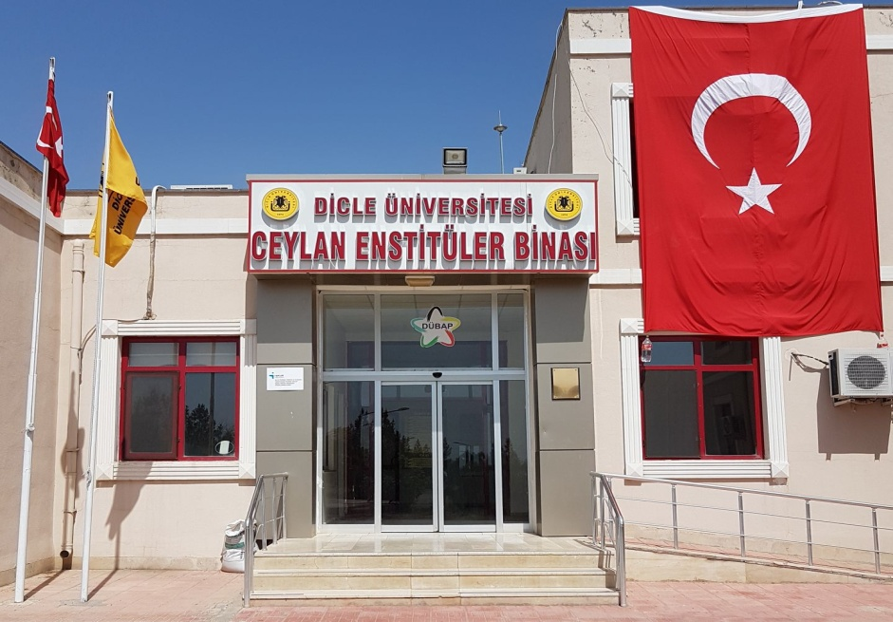

1.4.1. Fiziksel Yapı
1.4.1.1. Eğitim Alanları Derslikler

Eğitim Alanı | Kapasitesi  0–50 | Kapasitesi  51–75 | Kapasitesi  76–100 | Kapasitesi  101–150 | Kapasitesi  151–250 | Kapasitesi  251–Üzeri
Anfi
Sınıf | 3
Bilgisayar Lab.
Diğer Lab.
Toplam | 3

      - Akademik Personel Hizmet Alanları

 | Sayısı  (Adet) | Alanı  (m2) | Kullanan Sayısı (Kişi)
Çalışma Odası | 2 | 45 | 3
Toplam | 2 | 45 | 3

      - İdari Personel Hizmet Alanları
 | Sayısı  (Adet) | Alanı  (m2) | Kullanan Sayısı
Çalışma Odası | 4 | 50 | 5
Toplam | 4 | 50 | 5

1.5. Teşkilat Yapısı

Enstitü Kurulu

Ayniyat İşleri
Satın alma ve Tahakkuk İşleri
Öğrenci işleri
Enstitü Sekreteri
Md. Yrd.
Md. Yrd.
Enstitü Yönetim Kurulu
Müdür

Personel ve Yazı İşleri

1.6. Bilgi ve Teknolojik Kaynaklar
➢ Enstitümüzde işlem ve karar sürecinin hızlandırılması, etkinlik ve verimliliğin arttırılması amacıyla bilişim teknolojilerinden faydalanılmaktadır. Yazılımlar, Bilgi İşlem Daire Başkanlığı tarafından lisanslı olarak sağlanmaktadır. Enstitümüzün internet sayfasına öğrenciler ve diğer kişiler bilgi, belge ve verilen hizmetlere kolaylıkla ulaşabilmektedirler. Enstitümüzde Masa üstü bilgisayar Sayısı: 8 Adet, Taşınabilir bilgisayar sayısı 2 adettir.
1.6.1. Diğer Bilgi ve Teknolojik Kaynaklar
Cinsi | İdari Amaçlı  (Adet) | Eğitim Amaçlı  (Adet) | Araştırma Amaçlı  (Adet)
Projeksiyon |  | 5
Fotokopi makinesi |  | 1
Tarayıcılar | 5
Bilgisayarlar | 9 | 1
Kablosuz ağ cihazı | 1

1.7. İnsan Kaynakları
1.7.1. Akademik Personel
Akademik Personel
 | Kadroların Doluluk Oranına Göre |  |  | Kadroların İstihdam Şekline Göre
 | Dolu | Boş | Toplam | Tam Zamanlı | Yarı Zamanlı
Profesör
Doçent
Doktor Öğr. Üyesi
Araştırma Görevlisi | 1 |  |  | 1
Uzman

1.7.1.1. Akademik Personelin Yaş İtibariyle Dağılımı
Akademik Personelin Yaş İtibariyle Dağılımı
 | 21-25 Yaş | 26-30 Yaş | 31-35 Yaş | 36-40 Yaş | 41-50 Yaş | 51- Üzeri
Kişi Sayısı |  |  | 1

1.7.2. İdari Personel
İdari Personel (Kadroların Doluluk Oranına Göre)
 | Dolu | Boş | Toplam
Genel İdari Hizmetler | 4 |  | 4
Teknik Hizmetleri Sınıfı
Yardımcı Hizmetli | 1 |  | 1
Toplam | 5 |  | 5

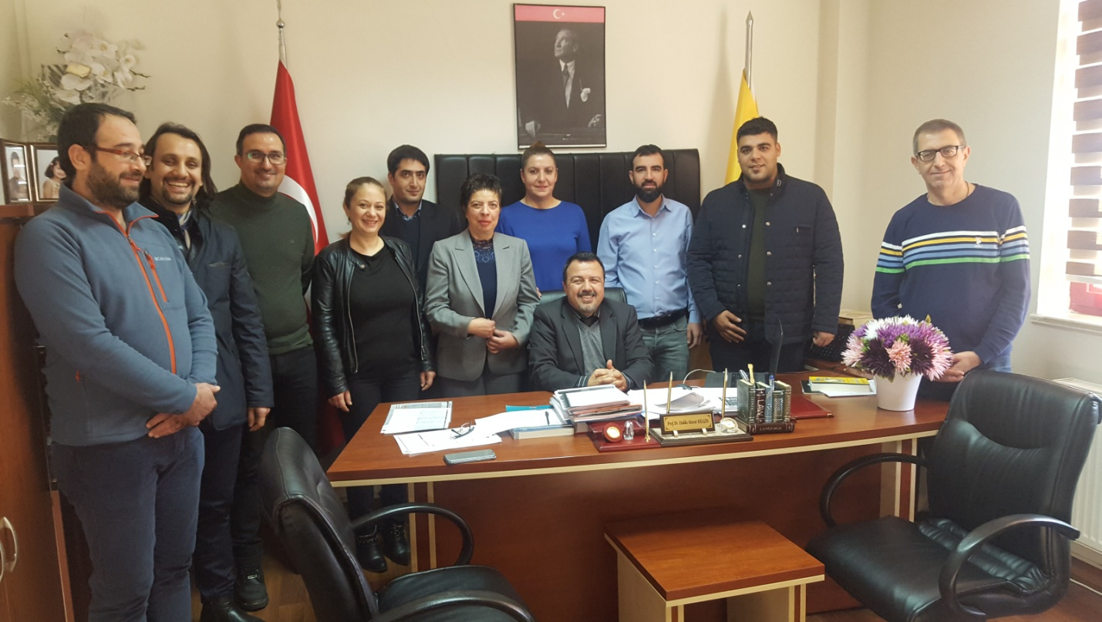
1.7.2.1. İdari Personelin Eğitim Durumu
İdari Personelin Eğitim Durumu
 | İlköğretim | Lise | Ön Lisans | Lisans | Y.L. ve Dokt.
Kişi Sayısı | 1 | - | 1 | 2 | 1

1.7.2.2. İdari Personelin Hizmet Süreleri
İdari Personelin Hizmet Süresi
 | 1 – 3 Yıl | 4 – 6 Yıl | 7 – 10 Yıl | 11 – 15 Yıl | 16 – 20 Yıl | 21 - Üzeri
Kişi Sayısı |  |  |  | 4 |  | 1

1.7.2.3. İdari Personelin Yaş İtibariyle Dağılımı
İdari Personelin Yaş İtibariyle Dağılımı
 | 21-25 Yaş | 26-30 Yaş | 31-35 Yaş | 36-40 Yaş | 41-50 Yaş | 51- Üzeri
Kişi Sayısı |  |  | 2 | 2 |  | 1

1.8. Sunulan Hizmetler
1.8.1. Aktif Öğrenci Sayıları
SAĞLIK BİLİMLERİ ENSTİTÜSÜ | TEZLİ YÜKSEK LİSANS |  | DOKTORA |  | TEZSİZ YÜKSEK LİSANS
 | KIZ | ERKEK | KIZ | ERKEK | KIZ | ERKEK
AĞIZ-DİŞ-ÇENE HASTALIKLARI VE CERRAHİSİ (DR)
ANALİTİK KİMYA (YL) | 4 | 3
ANATOMİ (DR) |  |  | 2 | 5
ANATOMİ (YL)
BEDEN EĞİTİMİ VE SPOR (YL)
BİYOFİZİK (DR) |  |  |  | 1
BİYOFİZİK (YL) |  | 1
BİYOİSTATİSTİK (DR)
BİYOİSTATİSTİK (YL) |  | 1
BİYOKİMYA (DR) |  |  | 1 | 4
BİYOKİMYA (YL)
DİL VE KONUŞMA TERAPİSİ (YL) | 6 | 1
DİŞ HASTALIKLARI VE TEDAVİSİ (DR)
FARMAKOLOJİ (DR) |  |  | 2 | 6
FARMAKOLOJİ (YL)
FİZYOLOJİ (DR) |  |  | 4 | 6
FİZYOLOJİ (YL) | 1 | 3
HALK SAĞLIĞI (DR) |  |  | 3 | 5
HALK SAĞLIĞI (TEZSİZ YL) (İ.Ö.) |  |  |  |  | 4 | 3
HALK SAĞLIĞI (YL) | 11 | 3
ODYOLOJİ (YL) | 1 | 1
HİSTOLOJİ VE EMBRİYOLOJİ (DR) |  |  | 13 | 9
HİSTOLOJİ VE EMBRİYOLOJİ (YL) | 4 | 2
İÇ HASTALIKLARI (İMMÜNOLOJİ) (DR) |  |  | 1 | 1
LABORATUVAR HAYVANLARI (YL)
VETERİNER CERRAHİ (DR) |  |  | 2 | 2
İŞ SAĞLIĞI VE GÜVENLİĞİ (TEZSİZ YL) (İ.Ö.) |  |  |  |  | 1 | 18
MİKROBİYOLOJİ (DR) |  |  | 2 | 1
MİKROBİYOLOJİ (YL) | 1
ORTODONTİ (DR) |  |  | 1
PEDODONTİ (DR)
PERİODONTOLOJİ (DR) |  |  | 1 | 1
PROTETİK DİŞ TEDAVİSİ (DR) |  |  |  | 1
TIBBİ BİYOLOJİ (DR) |  |  | 2 | 5
TIBBİ BİYOLOJİ (YL) | 7 | 1
TIP EĞİTİMİ (DR) |  |  | 2 | 1
VETERİNER BESİN/GIDA HİJYENİ VE TEKNOLOJİSİ (DR) |  |  | 1 | 2
VETERİNER BESİN/GIDA HİJYENİ VE TEKNOLOJİSİ (YL) | 4 | 1
VETERİNER BİYOKİMYA (DR) |  |  |  | 3
VETERİNER DOĞUM VE JİNEKOLOJİ (DR) |  |  | 3 | 1
VETERİNER DOĞUM VE JİNEKOLOJİ(YL)
VETERİNER HİSTOLOJİ VE EMBRİYOLOJİ (DR) |  |  | 2
VETERİNER HİSTOLOJİ VE EMBRİYOLOJİ (YL) | 1 | 2
VETERİNER İÇ HASTALIKLARI (DR) |  |  | 4 | 2
VETERİNER İÇ HASTALIKLARI (YL) |  | 1
GENEL TOPLAM | 188

1.8.2.Yabancı Uyruklu Öğrenciler

ANABİLİM DALLARI | Tezli (YL) |  | Doktora |  | Tezsiz (YL)
 | Kız | Erkek | Kız | Erkek | Kız | Erkek
TIBBİ BİYOLOJİ | 1 |  |  | 1
HALK SAĞLIĞI |  | 1
TOPLAM | 1 | 1 |  | 1

1.8.3. 2020 Yılında Enstitümüzde Bitirilen Tez ve Dönem Projeleri
2020 yılında Enstitümüz öğrencilerimizden toplam 40 mezuniyet gerçekleşmiştir.
2020 YILI DOKTORA MEZUNLARI
Anabilim Dalı | Tıbbi Biyoloji
Tez Sahibi | Oğuz KARAHAN
Tez Danışmanı | Prof.Dr.Mahmut BALKAN
Tezin Adı | Cerrahi Bir Yapıştırıcı Olarak Kullanılan N-Butil 2 Siyanoakrilatın Cilt Altı, Kas İçi ve Damar İçi Uygulamalarında İrritasyon, Sensitizasyon ve Sitotoksik Etkilerinin Araştırılması (2020)

Anabilim Dalı | Veteriner Biyokimya
Tez Sahibi | İlyas ALAK
Tez Danışmanı | Prof.Dr.Sema GÜRGÖZE
Tezin Adı | Farklı Dozlarda C Vitamini Uygulanan Koyunların İleri Gebelik, Erken ve Geç Laktasyon Dönemleri İle Bunlardan Doğacak Kuzularda Oksidan/ Antioksidan Denge, Kan Gazları ve Bazı Biyokimyasal Parametrelerin Tespiti(2020)

Anabilim Dalı | Fizyoloji
Tez Sahibi | Ferhat ÇELİK
Tez Danışmanı | Prof.Dr.Hakkı Murat BİLGİN
Tezin Adı | Nonunion Tibia Kırıklarında Kelepçe Metodu ile Düşük Yoğunluklu Yüksek Frekanslı (DYYF) Titreşim Uygulamasının Kemik İyileşmesine Etkisinin Araştırılması (2020)

Anabilim Dalı | Fizyoloji
Tez Sahibi | Cihan GÜL
Tez Danışmanı | Prof.Dr.Mustafa KELLE
Tezin Adı | Deneysel Diyabetik Nefropati Modelinde Ghrelinin Rolü (2020)

Anabilim Dalı | Fizyoloji
Tez Sahibi | Hacer KAYHAN KAYA
Tez Danışmanı | Prof.Dr.Abdurrahman ŞERMET
Tezin Adı | Diyabet Modelinde Antilipidemik Rosuvastatin ve Pravastatin’in Etkileri (2020)

Anabilim Dalı | Tıbbi Mikrobiyoloji
Tez Sahibi | Neslihan GENİŞEL
Tez Danışmanı | Prof.Dr.Kadri GÜL
Tezin Adı | Enterobactericeae İzolatlarında Karbapenem ve Kolistin Direnç Mekanizmalarının Moleküler Olarak Araştırılması (2020)

Anabilim Dalı | Veteriner Histoloji ve Embriyoloji
Tez Sahibi | Bayram BAYRAM
Tez Danışmanı | Prof.Dr.Hakan SAĞSÖZ
Tezin Adı | Gebelik Süresince İnek Plasentasında Leptin, Ghrelin, Obestatin İle Reseptörlerinin Dağılımı (2020)

Anabilim Dalı | Veteriner Histoloji ve Embriyoloji
Tez Sahibi | Mehmet Osman ATLI
Tez Danışmanı | Prof.Dr.Mehmet Erdem AKBALIK
Tezin Adı | Erken Gebelik Döneminde Koyun Korpus Luteumunda Membran ve Membran İle İlişkili Progesteron Reseptörlerinin İmmunohistokimyasal Yöntemle Belirlenmesi (2020)

Anabilim Dalı | Veteriner Histoloji ve Embriyoloji
Tez Sahibi | Uğur TOPALOĞLU
Tez Danışmanı | Prof.Dr.M.Aydın KETANİ
Tezin Adı | İneklerde Gebelik Süresince Plasentada Bazı Homeobox(Hox) Proteinlerinin Dağılımı (2020)

Anabilim Dalı | Histoloji ve Embriyoloji
Tez Sahibi | Muhammet Erdal SAK
Tez Danışmanı | Prof.Dr.Murat AKKUŞ
Tezin Adı | Gestasyonel Diabet Olan ve Olmayan Hastaların Plasentalarında Ezrin-Radixin Moesin Proteinlerinin İmmunohistokimya ve Western Blot Yöntemleriyle Expresyonlarının Değerlendirilmesi (2020)

Anabilim Dalı | Histoloji ve Embriyoloji
Tez Sahibi | Elif AĞAÇAYAK
Tez Danışmanı | Prof.Dr.Engin DEVECİ
Tezin Adı | Sigara İçen ve İçmeyen Preeklampsili Hastaların Plasentalarında Ezrin-Radixin Moesin Proteinlerinin Expresyonlarının İmmunohistokimya ve Western Blot Yöntemleriyle Değerlendirilmesi (2020)

Anabilim Dalı | Halk Sağlığı
Tez Sahibi | İlyas YOLBAŞ
Tez Danışmanı | Prof.Dr.Günay SAKA
Tezin Adı | Nöral Tüp Defektli Çocuk Olguların Demografik Özellikleri, Risk Faktörleri ve Prognozları Açısından Değerlendirilmesi (2020)

Anabilim Dalı | Halk Sağlığı
Tez Sahibi | İbrahim Halil ÇAÇA
Tez Danışmanı | Prof.Dr.Günay SAKA
Tezin Adı | Ailelerin Çocuk Acil Konusunda Bilgi Tutum ve Davranışları ve Çocuk Acil Servisine Başvuruların Değerlendirmesi (2020)

Anabilim Dalı | Ortodonti
Tez Sahibi | Aslı Pelin KAYA BURSA
Tez Danışmanı | Prof.Dr.Güvenç BAŞARAN
Tezin Adı | Ortodontik Yapıştırıcıların Nem Varlığında Farklı Yüzeylere Bağlanma Kuvvetlerinin İn-Vitro Olarak Karşılaştırılması (2020)

Anabilim Dalı | Mikrobiyoloji
Tez Sahibi | Alican BİLDEN
Tez Danışmanı | Prof.Dr.Selahattin ATMACA
Tezin Adı | Klinik Örneklerden Soyutlanan Gram Negatif Anaerop Bakterilerin Antibiyotik Duyarlılık Paternleri (2020)

Anabilim Dalı | Fizyoloji
Tez Sahibi | Ahmet YILMAZ
Tez Danışmanı | Prof.Dr.Basra Deniz OBAY
Tezin Adı | Hipertansiyon Patofizyolojisinde Bazı Adipokinlerin Rolü (2020)

2020 YILI TEZLİ YÜKSEK LİSANS MEZUNLARI
Anabilim Dalı | Tıbbi Biyoloji
Tez Sahibi | Gülbahar GÜZEL ERDAL
Tez Danışmanı | Prof.Dr. Mahmut BALKAN
Tezin Adı | Sodyum Hipoklorit Etkisine Maruz Kalan Üreme Çağındaki Kadınların Periferal Kan Lenfosit Kültüründe Kromozom Aberasyonlarının Araştırılması (2020)

Anabilim Dalı | Biyoistatistik
Tez Sahibi | Hatice ORTAÇ
Tez Danışmanı | Prof.Dr.Ömer SATICI
Tezin Adı | Meme Kanserli Hastalarda Sağkalım Analizi (2020)

Anabilim Dalı | Tıbbi Biyokimya
Tez Sahibi | Ramadan ALHESSO
Tez Danışmanı | Doç.Dr.İbrahim KAPLAN
Tezin Adı | Serum Lityum Düzeyi Ölçümünde Spektrofotometrik ve ICP-MS Yöntemlerinin Karşılaştırılması (2020)

Anabilim Dalı | Histoloji ve Embriyoloji
Tez Sahibi | Şeyhmus KAPLAN
Tez Danışmanı | Prof.Dr.Engin DEVECİ
Tezin Adı | Plasenta previa, IUGR ve Preeklemsi Placentalarda Kanabinoid Rese4ptörü 1 ve 2 Ekspresyonunun İmmüno-Histokimyasal Değerlendirilmesi (2020)

Anabilim Dalı | Histoloji ve Embriyoloji
Tez Sahibi | Hayat AYAZ
Tez Danışmanı | Prof.Dr.Yusuf NERGİZ
Tezin Adı | Deneysel Diyabette Metformin, E Vitamini İle Çörek Otu Yağının Karaciğer ve Böbrek Dokusu Üzerine Etkisinin Araştırılması (2020)

2020 YILI TEZSİZ YÜKSEK LİSANS MEZUNLARI
Anabilim Dalı | Halk Sağlığı
Tez Sahibi | Ahmet TOĞUŞLU
Tez Danışmanı | Prof.Dr. Özgür AKKOYUN
Tezin Adı | Gaziantep Entegre Sağlık Kampüsü Risk Analizi Prosedürü ve Risk Analizi(2019)

Anabilim Dalı | Halk Sağlığı
Tez Sahibi | Semra AYBAK
Tez Danışmanı | Prof.Dr.Ali CEYLAN
Tezin Adı | Nöroloji Yoğun Bakımda Yatan Hastaların Yakınlarının Yaşam Kalitesi (2019)

Anabilim Dalı | İş Sağlığı ve Güvenliği
Tez Sahibi | Mehmet Tufan ASIK
Tez Danışmanı | Prof.Dr.Abdurrahman SAYDUT
Tezin Adı | İş Makineleri Bakım-Onarım Atölyesinde Risk Analizi (2020)

Anabilim Dalı | İş Sağlığı ve Güvenliği
Tez Sahibi | Veysel Burak ÇAKMEN
Tez Danışmanı | Prof.Dr.Abdurrahman SAYDUT
Tezin Adı | Yol İnşaatlarında Kullanılan Bitümün Depolanması ve Risk Değerlendirmesi (2020)

Anabilim Dalı | İş Sağlığı ve Güvenliği
Tez Sahibi | Abdulkadir KAYA
Tez Danışmanı | Dr.Öğr.Üyesi Orhan ARPA
Tezin Adı | Tünel İnşaatında Tipik İş Kazaları ve Risk Analizi (2020)

Anabilim Dalı | İş Sağlığı ve Güvenliği
Tez Sahibi | Abdulllah KARATOPRAK
Tez Danışmanı | Prof.Dr.Abdurrahman SAYDUT
Tezin Adı | Yapılarda Risk Değerlendirmesi:Silvan Barajı Örneği(2020)

Anabilim Dalı | İş Sağlığı ve Güvenliği
Tez Sahibi | Bermal AY
Tez Danışmanı | Prof.Dr.Abdurrahman SAYDUT
Tezin Adı | Yapılarda Risk Değerlendirilmesi:Bir İnşaat Şirketinin Bazı Birimlerinde Risk Analizi ve İş Kazalarının Değerlendirilmesi(2020)

Anabilim Dalı | İş Sağlığı ve Güvenliği
Tez Sahibi | Mustafa OPÇİN
Tez Danışmanı | Prof.Dr.Abdurrahman SAYDUT
Tezin Adı | Çimento Üretim Aşamasında Risk Analizi ve Değerlendirilmesi(2020)

Anabilim Dalı | İş Sağlığı ve Güvenliği
Tez Sahibi | Merve OKUR
Tez Danışmanı | Prof.Dr.Özgür AKKOYUN
Tezin Adı | Açık Kaynaklardaki Risk Değerlendirme Raporlarının İstatiksel Değerlendirilmesi(2020)

Anabilim Dalı | İş Sağlığı ve Güvenliği
Tez Sahibi | Ömer ÇAKMAK
Tez Danışmanı | Prof.Dr.Abdurrahman SAYDUT
Tezin Adı | Uzun Mesafe Elektrik Hatları İnşaatının Risk Değerlendirilmesi (2020)

Anabilim Dalı | İş Sağlığı ve Güvenliği
Tez Sahibi | Davut SAYAR
Tez Danışmanı | Dr.Öğr.Üyesi Orhan ARPA
Tezin Adı | LPG Otogaz İstasyonu Risk Analizi ve Değerlendirilmesi (2020)

Anabilim Dalı | İş Sağlığı ve Güvenliği
Tez Sahibi | Elif ÖZKUL
Tez Danışmanı | Prof.Dr.Özgür AKKOYUN
Tezin Adı | İnşaat Sektörü İle İlgili Risk Değerlendirme Çalışmaları Üzerine Bir Değerlendirme (2020)

Anabilim Dalı | İş Sağlığı ve Güvenliği
Tez Sahibi | Mert ÖZDEL
Tez Danışmanı | Dr.Öğr.Üyesi Orhan ARPA
Tezin Adı | Ziya Gökalp Anadolu Lisesi Yangın ve Acil Durum Risk Değerlendirmesi (2020)

Anabilim Dalı | İş Sağlığı ve Güvenliği
Tez Sahibi | Hamza AKINCI
Tez Danışmanı | Prof.Dr.Özgür AKKOYUN
Tezin Adı | KKD Kullanımının İşçi Sağlığı ve Güvenliğine Etkileri ve Risk Analizleri (2020)

Anabilim Dalı | Halk Sağlığı
Tez Sahibi | Taner EKEN
Tez Danışmanı | Prof.Dr.Ali CEYLAN
Tezin Adı | Dr.Selahattin Cizrelioğlu Devlet Hastanesinde Çalışan Yardımcı Sağlık Personellerinin İş Kazalarının Değerlendirilmesi (2020)

Anabilim Dalı | Halk Sağlığı
Tez Sahibi | Ebru KARTAL
Tez Danışmanı | Prof.Dr.Ali CEYLAN
Tezin Adı | Gebelikte Belirlenen Risk Faktörlerinin Anne ve Bebek Sağlığı Açısından Ortaya Çıkardığı Sorunlar (2020)

Anabilim Dalı | Halk Sağlığı
Tez Sahibi | Gonca AKGÜL YAVUZ
Tez Danışmanı | Prof.Dr.Ali CEYLAN
Tezin Adı | Lise Öğrencilerinin Beslenme Alışkanlıkları (2020)

+Anabilim Dalı | İş Sağlığı ve Güvenliği
Tez Sahibi | Ahmet ÇAKMAK
Tez Danışmanı | Prof.Dr.Özgür AKKOYUN
Tezin Adı | Diyarbakır’da Uygulanmakta Olan Mimari Projenin Risk Değerlendirme Raporunun Yönetmeliklere Göre Yapılması (2020)

Anabilim Dalı | İş Sağlığı ve Güvenliği
Tez Sahibi | Yakup DEMİR
Tez Danışmanı | Dr.Öğr.Üyesi Orhan ARPA
Tezin Adı | Ankara Fen Lisesi Okul Şantiyesi Risk Değerlendirmesi (2020)

2.AMAÇ ve HEDEFLER
2.1. Birimin Amaç ve Hedefleri
2.1.1. Eğitim ve öğretimin niteliğini geliştirmek (Amaç)

AMAÇLAR | HEDEFLER
AMAÇ 1. Eğitim ve öğretimin niteliğini geliştirmek | H.1.1. Bologna değerlendirme sürecinde Enstitüye bağlı eğitim programlarını gözden geçirmek,  H.1.2. Öğrencilerin bireysel ilgileri doğrultusundaki dersleri, kendi programlarının sınırlarını aşan alanlardan dahi olsa, seçmeli ders olarak alabilmelerini sağlamak,  H.1.3. Danışmanlık da ders vermek gibi bir eğitim faaliyetidir. Bu yüzden esas istenilen, öğretim üyelerinin diğer akademik faaliyetlerini yürütürken, yeterli zaman ayırabilecekleri sayıda öğrenciye danışmanlık yapmalarıdır. Bu sürecin en etkin şekilde değerlendirilebilmesini ve öğrenci-danışman arasındaki beklentilerin gerçekleştirilebilmesine olanak verecek nitelikte bir zamanın birlikte geçirilmesini sağlamak,  H.1.4. Enstitü eğitim programlarının içeriklerini ve yapısını çağdaş eğitim-öğretimin gereklerine uygun olarak güçlendirmek,  H.1.5. Önümüzdeki süreçte Anabilim Dalları ile iletişime geçilerek Bologna süreci kapsamında güncellenen programların eğitim hedefleri, ders yapısı, kredi yükü, öğretim üyesi sayısı, öğrenci alımı ve tez sürecini de sürekli bir şekilde değerlendirmek,  H.1.6. Öğrencilerin ders saati dışında, ders için geçirdikleri zamanları gerçekçi bir şekilde ortaya koymak için iş yükü anketleri ve ders saatlerinin verimliliğinin değerlendirildiği anketlerin düzenli şekilde yapılmasını sağlamak, Bunun yanı sıra öğretim üyelerinin yine düzenli olarak öğrencileri ve program amaç-hedef ve çıktılarını değerlendirecekleri anketlerin yapılmasını sağlamak,  H.1.7. 2021 yılı sonuna kadar programlar arası ders sayısı ile ortak proje sayısının artması sağlamak. Bu amaçla Enstitünün yurtiçi ve yurtdışı eşdeğer kurumlarla işbirliğini artırıcı karşılıklı ziyaret, öğretim elemanı değişimi gibi etkinlikleri teşvik etmek, ayrıca Kurum dışı, yurtiçi ve yurt dışı kaynaklara başvuruları teşvik etmek.
AMAÇ 2. Araştırma geliştirme faaliyetlerini nicelik ve nitelik açısından arttırmak | H.2.1. Lisansüstü eğitimin kalitesinin artması ve bir sonuç ürün olan tez kalitesinin artmasını sağlamak,  H.2.2. Bağımsız olarak araştırma yapabilen bilim insanı yetiştirmek,  H.2.3. ‘Önemli’ problemlere yanıt bulacak yeni bilgi üretimini ile insan yaşamına katkı yapmak, H.2.4. Tez araştırması süresince öğrencinin pasif ve alıcı bir devreden, etkin, üretken, kendi kendini eğiten bir devreye geçmesini sağlamak, H.2.5. Öğrencinin girişimcilik, yaratıcılık, karar verme gibi yeteneklerini artırmasına katkı sağlamak,  H.2.6. Öğrenci-danışman ilişkisinde beklentilerin karşılıklı olarak karşılanmasını ve doğal olarak tez sürecinin verimliliğini arttırmak amacıyla danışmanlık sürecini iyileştirmek,  H.2.7. Doktora tez sürecinde tez izleme komitesi raporlarının düzenli gelmesini kontrol ederek bu sürecin verimli geçmesini sağlamak,  H.2.8. Tüm lisansüstü öğrencilere tez süreci, proje önerisi verme, bilimsel araştırma ve etik ile ilgili temel eğitim vermek,  H.2.9. Danışmanlık süreci iyileştirmek ve bu amaçla, danışmanlık yapmaya yeni başlayacak öğretim üyeleri için yol gösterici olmak amacıyla bir danışmanlık eğitimi programı vermek,  H.2.10. Yönetmelik ve süreçler hakkında yapılan seminerler devam etmek ve iyi danışmanlık uygulama örneklerinin sunulacağı kurslar düzenlemek,  H.2.11. Tez süreci verimliliği izlenmek ve sonlanan tezlerin yayına dönmesini kolaylaştıracak düzenlemeleri anabilim dalları ile işbirliği içinde yapmak,  H.2.12. Programların AB üniversitelerindeki eşdeğer programlarla benzer olmasını sağlayacak gözden geçirme sürecinin devamı olarak Erasmus değişim programlarına katılan lisansüstü öğrenci sayısını arttırmak,  H.2.13. Enstitüdeki uluslararası öğrenci oranını ve lisansüstü öğrencinin niteliğini arttırmak,
Amaç 3. Kurumsal kimlik yapısını geliştirmek | H.3.1. Temel süreçleri sistematik olarak tasarlamak, bunlar içinden öncelikle kritik süreçleri belirlemek ve bunların verimliliğini arttırmak,  H.3.2. Faaliyetlerin verimini arttıracak yeni yönetim, yöntem ve teknikleri kullanmak,  H.3.3. Enstitü çalışanlarının motivasyonunu yükseltmek,  H.3.4. Yönetim niteliğini, idari ve akademik süreçleri iyileştirmek,  H.3.5. Bilgi akışını hızlandırmak, kontrolünü arttırılması ve karar verme süreçlerinin iyileştirmek,  H.3.6. Enstitü işlerinin web tabanlı olarak uygulanabilmesi için personele yönelik teknolojik eğitim programlarını güncel tutmak,  H.3.7. Lisansüstü eğitim ve öğretim kalitesini arttırmak adına ORPHEUS (Organisation of Phd Education in Biomedicine and Health Sciences in Europian System) ya da YÖKAK (Yükseköğretim Kalite Kurulu) üzerinden akredite olmak.
3. FAALİYETLERE İLİŞKİN BİLGİ VE DEĞERLENDİRMELER
  - Mali Bilgiler
Bütçe Uygulama Sonuçları Bütçe Giderleri
 | 2020YILI  BÜTÇE  BAŞLANGIÇ ÖDENEĞİ | 2020 YILI  GERÇEKLEŞME TOPLAMI | 2020 YILI  GERÇEKLEŞME ORANI
 | TL | TL | %
BÜTÇE GİDERLERİ TOPLAMI | 991,840,31 | 875.675,13 | 88,29
01 - PERSONEL GİDERLERİ | 899,500,00 | 786.841,37 | 87,48
02 - SOSYAL GÜVENLİK KURUMLARINA DEVLET PRİMİ GİDERLERİ | 80.000,00 | 79,267.23 | 99,08
03 – MAL VE HİZMET ALIM GİDERLERİ (TOPLAM)  (Ayrıntısı Aşağıdaki Kalemlerde Verilmiştir) | 12.340,31 | 9.566,53 | 77,52
A-Tüketime Yönelik Mal ve Malzeme Alım Giderleri | 2.000,00 | 1.971,63 | 98,58
B-Demirbaş Mal ve Malzeme Alım Giderleri (3.7) | 3.000,00 | 1.298,00 | 43,27
C- Hizmet Alımı (3.5) | - | - | -
D- Yolluklar (3.3) | 7.340,31 | 6.296,90 | 85,79
E- Gayrimenkul Mal Bakım ve Onarım Giderleri (3.8)

3.1.1. Temel Mali Tablolara İlişkin Açıklamalar 2020 yılı Ödenek ve Gerçekleşme tablosuna bakıldığında; harcamalarımızın %89’luk kısmını oluşturan 786.841 TL Personel Giderleri, %9’luk kısmını oluşturan 79,267.23 TL Sosyal Güvenlik Kurumuna Devlet Primi Giderleri, % 1’lik kısmını oluşturan 9.566,53 TL Mal ve Hizmet Alımı Giderleri olmak üzere ve toplamda % 88’lik kısmını oluşturan 875.675,13 TL harcama gerçekleştirilmiş ve toplamda ise Enstitümüze 991,840,31 TL ödenek tahsisi yapılmıştır.
3.2. Faaliyet Bilgileri
- Tüm Tezli/Tezsiz Yüksek Lisans ve Doktora öğrencilerimizin kişilik dosyaları incelendi. Eksik bilgi ve belgesi olanlar tespit edilerek, öğrenci listelerinin güncelleştirilmesi gerçekleştirildi.
- Enstitü Müdürümüz Prof.Dr. H.Murat BİLGİN'in de katıldığı ‘Lisansüstü Sağlık Eğitimi Çalıştayı’ 19 Kasım 2020 tarihinde Yükseköğretim Kalite Kurulu Başkanlığı ev sahipliğinde zoom üzerinden gerçekleştirildi. Toplantıya Yükseköğretim Kalite Kurulu Başkanının da aralarında bulunduğu 72 akademisyen katılım sağladı.
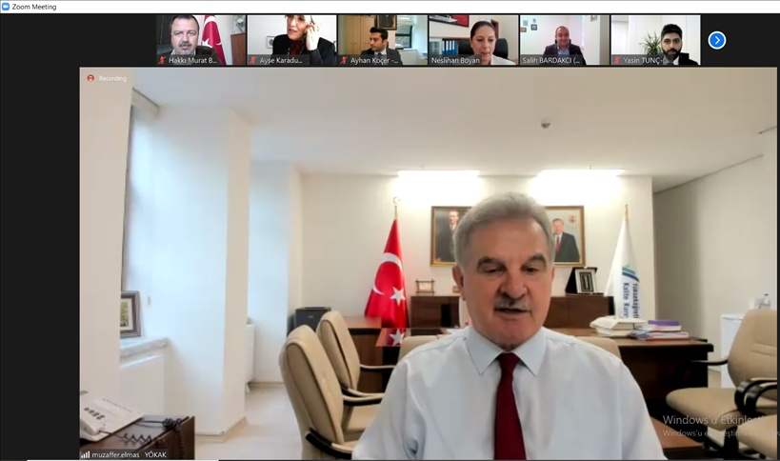
3. Enstitümüz Müdür Yardımcısı Prof. Dr.Mahmut BALKAN tarafından 15 Temmuz
Şehitlerini Anma Günü kapsamında Akademik ve İdari kadronun katılımı ile
gerçekleşen bir seminer düzenlendi.
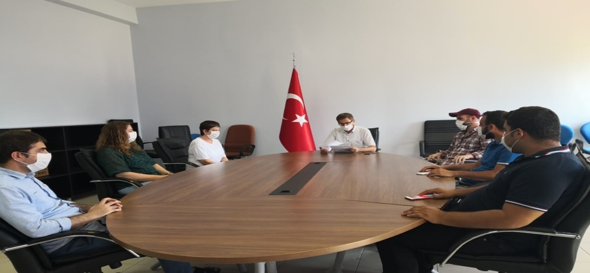
4. DÜBAP Yönetim Kurulunda Enstitümüz Anabilim Dallarına ait projelerin bütçe savunmaları yapıldı.
5. Enstitümüz web sayfası yenilendi ve içeriği zenginleştirildi.
6. Üniversitemiz Rektörlüğü ile birlikte ‘Lisansüstü Oryantasyon Programı’ kapsamında
Öğretim Üyelerine ve Lisansüstü öğrencilere yönelik oryantasyon eğitimi verildi.
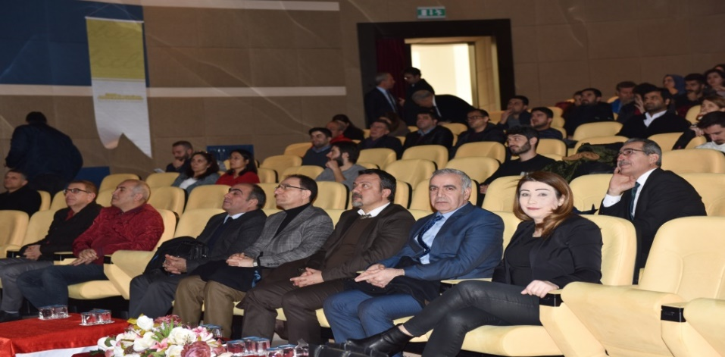
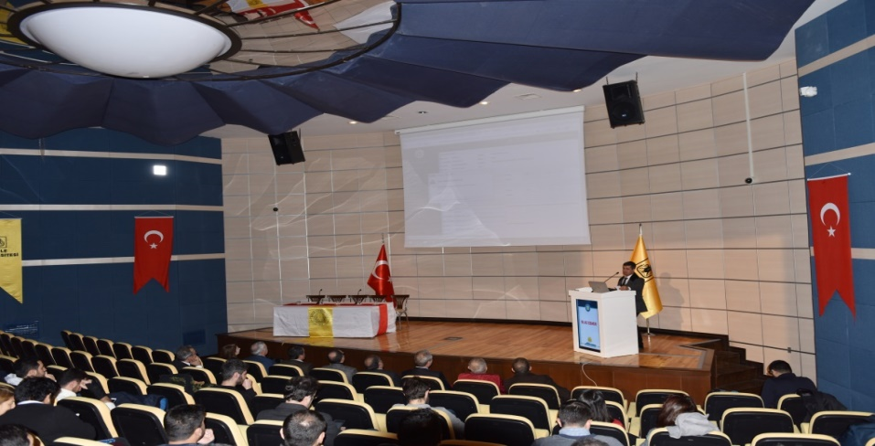

- Enstitü Müdürümüz Prof.Dr. H.Murat BİLGİN'in de katıldığı ‘ Lisansüstü Eğitimde Kalite Güvencesi Toplantısı ’ 09 Ekim 2020 tarihinde Marmara Üniversitesi ev sahipliğinde zoom üzerinden gerçekleştirildi. Toplantıya Yükseköğretim Kalite Kurulu başkanı ve Marmara Üniversitesi Rektörünün de aralarında bulunduğu 51 üniversiteden 102 kişi katılım sağladı.
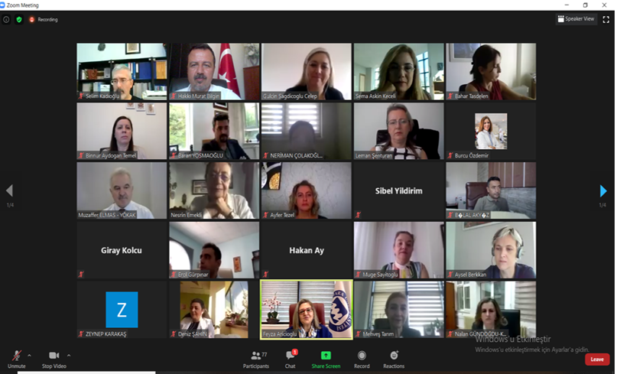

- Lisansüstü Sınavlara il dışından gelen değerli jüri üyesi hocalarımızın birikmiş olan yollukları ödendi.
- Yöneticilerin tam gün mesaisi ile Enstitümüzün hizmet kalitesi arttırılmaya çalışıldı.
- Enstitü Kurulu toplantıları düzenli olarak gerçekleştirildi.
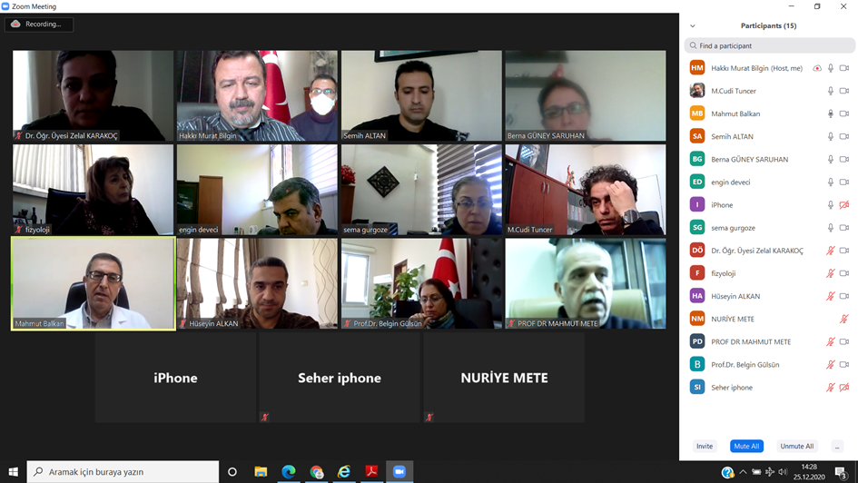
11. Enstitü Müdürleri olarak, üniversitemiz Rektörü Sayın Prof.Dr.Mehmet KARAKOÇ ile
lisansüstü eğitimin geleceğini konuştuk.
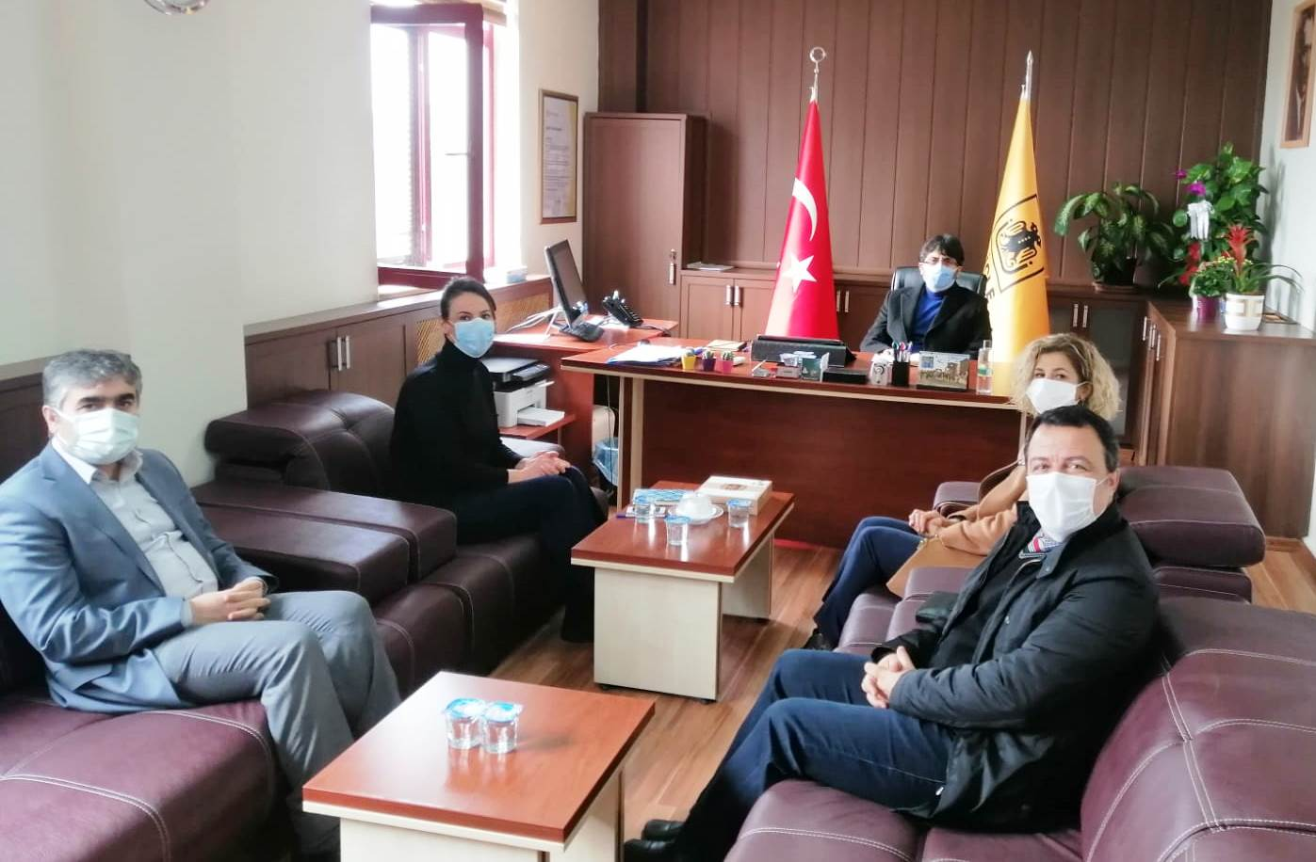
12. Yükseköğretim Kalite Kurulunun İzlem Ziyareti Planı kapsamında Üniversitemizde
yapılan toplantılara katılım sağlandı.
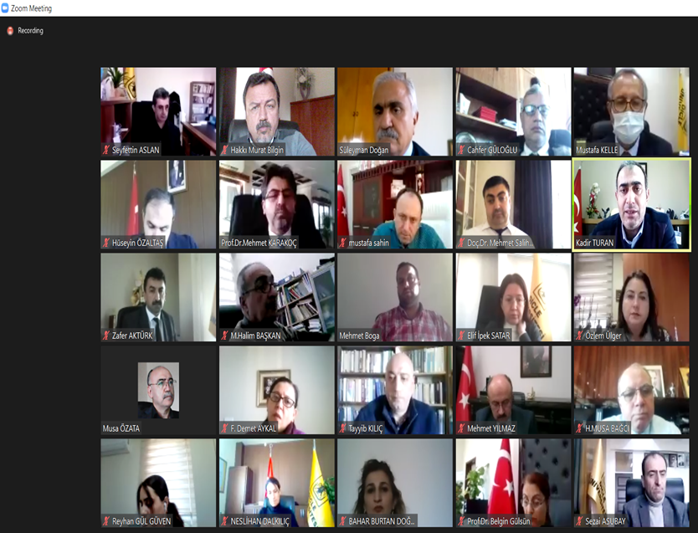
13. Enstitümüz kalite çalışmaları kapsamında başarılı bir İç Tetkik geçirdi.
14. Enstitümüz bünyesinde yeni açılan Veteriner Cerrahi Doktora, Odyoloji ve Veteriner
Laboratuvar Hayvanları Yüksek Lisans programlarına öğrenci alımı gerçekleştirildi.

4. KURUMSAL KABİLİYET ve KAPASİTENİN DEĞERLENDİRİLMESİ
4.1. Üstünlükler
➢ Çoğu Anabilim dalının geniş akademik kadroya sahip olması
➢ Öğrenci kalitesi (Belli kriterlere göre seçilmesi)
➢ Motivasyonu yüksek, iyi yetişmiş idari personel
➢ Tüm süreç ve idari tasarrufların yasa ve yönetmeliklerle belirli olması
4.2. Zayıflıklar
➢ Danışmanlık sürekliliği takibi zayıflığı
➢ Enstitü ve Anabilim dallarının altyapı ve fiziksel olanakların iyileştirme sürecinin eksikliği

5. ÖNERİ VE TEDBİRLER

5.1. Öneri ve Tedbirler

Sağlık bilimleri enstitüsü, bilgi üretiminin yapıldığı kurum içi birimlerle, kurum dışı kuruluşların kesişim noktasında yer almaktadır. Enstitüde kurumsal bir yapı oluşturmak ve enstitünün bir düğüm noktası olmasını sağlamak gereklidir. Uluslararası öğrenci sayısının artması hem üniversite içinde çeşitliliği arttırmakta hem de öğrencilerinizin sosyal ve bilimsel uyumunu hızlandırmaktadır. Diğer yandan, lisansüstü eğitimde öğrenciye kendi potansiyellerini ortaya koyabilecekleri bir ortam oluşturulmasının gerekli olduğu düşünülmektedir ve bununla bağlantılı olarak öğretim üyelerinin diğer akademik faaliyetlerini yürütürken, yeterli zaman ayırabilecekleri sayıda öğrenciye danışmanlık yapmaları önemlidir .

İÇ KONTROL GÜVENCE BEYANI
Harcama yetkilisi olarak yetkim dahilinde;
Bu raporda yer alan bilgilerin güvenilir, tam ve doğru olduğunu beyan ederim.
Bu raporda açıklanan faaliyetler için idare bütçesinden harcama birimimize tahsis edilmiş kaynakların etkili, ekonomik ve verimli bir şekilde kullanıldığını, görev ve yetki alanım çerçevesinde iç kontrol sisteminin idari ve mali kararları ile bunlara ilişkin işlemlerin yasallık ve düzenliliği hususunda yeterli güvenceyi sağladığını ve harcama birimimizde süreç kontrolünün etkin olarak uygulandığını bildiririm. Bu güvence, harcama yetkilisi olarak sahip olduğum bilgi ve değerlendirmeler, İç Kontroller, İç Denetçi Raporları ile Sayıştay Raporları gibi bilgim dahilindeki hususlara dayanmaktadır.
Burada raporlanmayan, idarenin menfaatlerine zarar veren herhangi bir husus hakkında bilgim olmadığını beyan ederim. Diyarbakır/ Ocak 2021

Prof. Dr. Hakkı Murat BİLGİN
Enstitü Müdürü

